 |  | S  TG/283/1 Rev. 2  ORIGINAL: Inglés  FECHA: 2012-03-28 + 2018-09-20  + 2023-10-24
UNIÓN INTERNACIONAL PARA LA PROTECCIÓN DE LAS OBTENCIONES VEGETALES
GINEBRA

 | ONCIDIUM;  xONCIDESA;  xIONOCIDIUM;  xZELENKOCIDIUM  UPOV Code:  ONCID; ONCIE; IONOC; ZELCI  (Oncidium Sw.; xOncidesa Hort.;  xIonocidium Hort.;  xZelenkocidium J.M.H.Shaw.) | *

DIRECTRICES

PARA LA EJECUCIÓN DEL EXAMEN

DE LA DISTINCIÓN, LA HOMOGENEIDAD Y LA ESTABILIDAD

Nombres alternativos:*

Botanical name | English | French | German | Spanish
Oncidium Sw. | Oncidium | Orchidee danseuse,  Oncidium | Oncidium | Oncidium,  Dama Danzante
xOncidesa Hort. (Oncidium Sw. x Gomesa R.B.)
xIonocidium Hort. (Oncidium Sw. x Ionopsis Kunth.)
xZelenkocidium J.M.H. Shaw (Oncidium Sw. x Zelenkoa M.W.Chase & N.H.Williams.)

La finalidad de estas directrices (“directrices de examen”) es elaborar los principios que figuran en la Introducción General (documento TG/1/3) y sus documentos TGP conexos, con objeto de que sirvan de orientación práctica y detallada para el examen armonizado de la distinción, homogeneidad y estabilidad (DHE) y en particular, para identificar los caracteres apropiados para el examen DHE y producir descripciones armonizadas de variedades.

DOCUMENTOS CONEXOS

Estas directrices de examen deberán leerse en conjunción con la Introducción General y sus documentos TGP conexos.
ÍNDICE Página

1. Objeto de estas directrices de examen 3
2. Material necesario 3
3. Método de examen 3
3.1 Número de ciclos de cultivo 3
3.2 Lugar de ejecución de los ensayos 3
3.3 Condiciones para efectuar el examen 3
3.4 Diseño de los ensayos 4
3.5 Ensayos adicionales 4
4. Evaluación de la distinción, la homogeneidad y la estabilidad 4
4.1 Distinción 4
4.2 Homogeneidad 5
4.3 Estabilidad 6
5. Modo de agrupar las variedades y organización de los ensayos en cultivo 6
6. Introducción a la tabla de caracteres 7
6.1 Categorías de caracteres 7
6.2 Niveles de expresión y notas correspondientes 7
6.3 Tipos de expresión 8
6.4 Variedades ejemplo 8
6.5 Leyenda 8
7. Table of Characteristics/Tableau des caractères/Merkmalstabelle/Tabla de caracteres 9
8. Explicaciones de la tabla de caracteres 33
8.1 Explicaciones relativas a varios caracteres 33
8.2 Explicaciones relativas a caracteres individuales 33
9. Bibliografía 48
10. Cuestionario Técnico 49

Objeto de estas directrices de examen
Las presentes directrices de examen se aplican a todas las variedades de Oncidium Sw., xOncidesa Hort. (Oncidium Sw. x Gomesa R.B.), xIonocidium Hort. (Oncidium Sw. x Ionopsis Kunth.) y xZelenkocidium J.M.H. Shaw (Oncidium Sw. x Zelenkoa M.W.Chase & N.H.Williams.).

Material necesario
2.1 Las autoridades competentes deciden cuándo, dónde y en qué cantidad y calidad se deberá entregar el material vegetal necesario para la ejecución del examen de la variedad. Los solicitantes que presenten material procedente de un país distinto de aquel en el que se efectuará el examen, deberán asegurarse de que se han cumplido todas las formalidades aduaneras y fitosanitarias.

2.2 El material se entregará en forma de plantas con una inflorescencia en desarrollo que no hayan florecido aún.

2.3 La cantidad mínima de material vegetal que ha de entregar el solicitante deberá ser de:

9 plantas.

2.4 El material vegetal proporcionado deberá presentar una apariencia saludable y no carecer de vigor ni estar afectado por enfermedades o plagas importantes.

2.5 El material vegetal deberá estar exento de todo tratamiento que afecte la expresión de los caracteres de la variedad, salvo autorización en contrario o solicitud expresa de las autoridades competentes. Si ha sido tratado, se deberá indicar en detalle el tratamiento aplicado.

Método de examen

3.1 Número de ciclos de cultivo
La duración mínima de los ensayos deberá ser normalmente de un único ciclo de cultivo.

3.2 Lugar de ejecución de los ensayos
Normalmente los ensayos deberán efectuarse en un sólo lugar. En el documento TGP/9 “Examen de la distinción” se ofrece orientación respecto a los ensayos realizados en más de un lugar.

3.3 Condiciones para efectuar el examen
3.3.1 Se deberán efectuar los ensayos en condiciones que aseguren un desarrollo satisfactorio para la expresión de los caracteres pertinentes de la variedad y para la ejecución del examen.

3.3.2 Ya que la luz del día es variable, las valoraciones del color establecidas frente a una carta de colores deberán realizarse en una habitación apropiada utilizando luz artificial, o a mediodía en una habitación sin luz solar directa. La distribución espectral de la fuente luminosa que constituye la luz artificial deberá estar en conformidad con la Norma CIE de Luz Preferida D 6500 y debe ajustarse a los límites de tolerancia establecidos por la Norma Británica (British Standard) 950, Parte I. Estas valoraciones se deberán efectuar con la planta colocada sobre un fondo blanco. La carta de colores y la versión de la carta de colores utilizada deberán indicarse en la descripción de la variedad.

3.4 Diseño de los ensayos
3.4.1 Cada ensayo deberá tener por finalidad la obtención de al menos 9 plantas.

3.4.2 Los ensayos deberán concebirse de tal manera que se permita la extracción de plantas o partes de plantas para efectuar medidas y conteos, sin perjudicar las observaciones ulteriores que deberán efectuarse hasta el final del ciclo de cultivo.

3.5 Ensayos adicionales
Se podrán efectuar ensayos adicionales para estudiar caracteres pertinentes.

Evaluación de la distinción, la homogeneidad y la estabilidad

4.1 Distinción
4.1.1 Recomendaciones generales

Es de particular importancia para los usuarios de estas directrices de examen consultar la Introducción General antes de tomar decisiones relativas a la distinción. Sin embargo, a continuación se citan una serie de aspectos que han de tenerse en cuenta en las directrices de examen.

4.1.2 Diferencias consistentes

Las diferencias observadas entre variedades pueden ser tan evidentes que no sea necesario más de un ciclo de cultivo. Asimismo, en algunas circunstancias, la influencia del medio ambiente no reviste la importancia suficiente como para requerir más de un único ciclo de cultivo con el fin de garantizar que las diferencias observadas entre variedades son suficientemente consistentes. Una manera de garantizar que una diferencia en un carácter, observada en un ensayo en cultivo, sea lo suficientemente consistente es examinar el carácter en al menos dos ciclos de cultivo independientes

4.1.3 Diferencias claras

Determinar si una diferencia entre dos variedades es clara depende de muchos factores y, para ello se tendría que considerar, en particular, el tipo de expresión del carácter que se esté examinando, es decir, si éste se expresa de manera cualitativa, cuantitativa o pseudocualitativa. Por consiguiente, es importante que los usuarios de estas directrices de examen estén familiarizados con las recomendaciones contenidas en la Introducción General antes de tomar decisiones relativas a la distinción.
4.1.4 Número de plantas/ partes de plantas que se ha de examinar

Salvo indicación en contrario, a los efectos de la distinción, todas las observaciones de plantas individuales deberán efectuarse en 8 plantas o partes de cada una de las 8 plantas, y cualquier otra observación se efectuará en todas las plantas del ensayo, sin tener en cuenta las plantas fuera de tipo.

4.1.5 Método de observación

El método recomendado para observar los caracteres a los fines del examen de la distinción se indica en la segunda columna de la tabla de caracteres mediante la siguiente clave (véase el documento TGP/9 “Examen de la distinción”, sección 4 “Observación de los caracteres”):

MG: medición única de un grupo de varias plantas o partes de plantas
MS: medición de varias plantas o partes de plantas individuales
VG: evaluación visual mediante una única observación de un grupo de varias plantas o partes de plantas
VS: evaluación visual mediante la observación de varias plantas o partes de plantas individuales

Tipo de observación visual (V) o medición (M)

La observación “visual” (V) es una observación basada en la opinión del experto. A los fines del presente documento, por observación “visual” se entienden las observaciones sensoriales de los expertos y, por lo tanto, también incluye el olfato, el gusto y el tacto. La observación visual comprende además las observaciones en las que el experto utiliza referencias (por ejemplo, diagramas, variedades ejemplo, comparación por pares) o gráficos no lineales (por ejemplo, cartas de colores). La medición (M) es una observación objetiva que se realiza frente a una escala lineal calibrada, por ejemplo, utilizando una regla, una báscula, un colorímetro, fechas, recuentos, etc.

Tipo de registro: un grupo de plantas (G) o plantas individuales (S)

A los fines de la distinción, las observaciones pueden registrarse mediante una observación global de un grupo de plantas o partes de plantas (G) o mediante observaciones de varias plantas o partes de plantas individuales (S). En la mayoría de los casos, la observación del tipo “G” proporciona un único registro por variedad y no es posible ni necesario aplicar métodos estadísticos en un análisis planta por planta para la evaluación de la distinción.

Para los casos en que en la tabla de caracteres se indica más de un método de observación de los caracteres (p. ej. VG/MG), en la Sección 4.2 del documento TGP/9 se ofrece orientación sobre la elección de un método apropiado.

4.2 Homogeneidad
4.2.1 Es particularmente importante que los usuarios de estas directrices de examen consulten la Introducción General antes de tomar decisiones relativas a la homogeneidad. Sin embargo, a continuación se citan una serie de aspectos que han de tenerse en cuenta en las directrices de examen.

4.2.2 Para la evaluación de la homogeneidad, deberá aplicarse una población estándar del 95% y una probabilidad de aceptación del 1%, como mínimo. En el caso de un tamaño de muestra de 9 plantas, se permitirá una planta fuera de tipo.

4.3 Estabilidad
4.3.1 En la práctica no es frecuente que se conduzcan exámenes de la estabilidad que brinden resultados tan fiables como los obtenidos en el examen de la distinción y la homogeneidad. No obstante, la experiencia ha demostrado que en muchos tipos de variedades, cuando una variedad haya demostrado ser homogénea, también podrá considerarse estable.

Cuando corresponda, o en caso de duda, la estabilidad podrá evaluarse adicionalmente, examinando un nuevo lote de plantas, para asegurarse de que presenta los mismos caracteres que el material suministrado inicialmente.

Modo de agrupar las variedades y organización de los ensayos en cultivo
5.1 Los caracteres de agrupamiento contribuyen a seleccionar las variedades notoriamente conocidas que se han de cultivar en el ensayo con las variedades candidatas y a la manera en que estas variedades se dividen en grupos para facilitar la evaluación de la distinción.

5.2 Los caracteres de agrupamiento son aquellos en los que los niveles de expresión documentados, aun cuando hayan sido registrados en distintos lugares, pueden utilizarse, individualmente o en combinación con otros caracteres similares: a) para seleccionar las variedades notoriamente conocidas que puedan ser excluidas del ensayo en cultivo utilizado para el examen de la distinción; y b) para organizar el ensayo en cultivo de manera tal que variedades similares queden agrupadas conjuntamente.

5.3 Se ha acordado la utilidad de los siguientes caracteres de agrupamiento:

En la Introducción General y en el documento TGP/9 “Examen de la distinción” se dan orientaciones sobre el uso de los caracteres de agrupamiento en el proceso de examen de la distinción:

a) Planta: tamaño (carácter 1)
b) Flor: anchura en perspectiva frontal (carácter 23)
c) Pétalo: color de fondo (carácter 71), con los grupos siguientes:
d) Pétalo: color difuso por encima (de haberlo) (carácter 72), con los grupos siguientes:
e) Pétalo: color de los lunares (carácter 75), con los grupos siguientes:
f) Pétalo: color de las bandas (carácter 78), con los grupos siguientes:
g) Pétalo: color de las franjas (de haberlas) (carácter 79), con los grupos siguientes:
h) Pétalo: color del borde (carácter 81), con los grupos siguientes:
i) Pétalo: color de la mácula (carácter 83), con los grupos siguientes:
j) Lóbulo apical del labio: color de fondo (carácter 92), con los grupos siguientes:

Los caracteres de agrupamiento indicados entre c) y j) deberán aplicarse con los grupos de colores siguientes:

Gr.1: blanco
Gr.2: amarillo
Gr.3: anaranjado
Gr.4: rosa
Gr.5: rojo
Gr.6: violeta
Gr.7: marrón

Introducción a la tabla de caracteres

6.1 Categorías de caracteres
6.1.1 Caracteres estándar de las directrices de examen

Los caracteres estándar de las directrices de examen son aquellos que han sido aprobados por la UPOV para el examen DHE y de los cuales los Miembros de la Unión pueden elegir los que convengan para determinadas circunstancias.

6.1.2 Caracteres con asterisco

Los caracteres con asterisco (señalados con *) son los caracteres incluidos en las directrices de examen que son importantes para la armonización internacional de las descripciones de variedades y que deberán utilizarse siempre en el examen DHE e incluirse en la descripción de la variedad por todos los Miembros de la Unión, excepto cuando el nivel de expresión de un carácter precedente o las condiciones medioambientales de la región lo imposibiliten.

6.2 Niveles de expresión y notas correspondientes
6.2.1 Se atribuyen a cada carácter niveles de expresión con el fin de definir el carácter y armonizar las descripciones. A cada nivel de expresión corresponde una nota numérica para facilitar el registro de los datos y la elaboración y el intercambio de la descripción.

6.2.2 En el caso de los caracteres cualitativos y pseudocualitativos (véase el Capítulo 6.3), todos los niveles pertinentes de expresión se presentan en el carácter. Sin embargo, en el caso de caracteres cuantitativos con cinco o más niveles puede utilizarse una escala abreviada para reducir al mínimo el tamaño de la tabla de caracteres. Por ejemplo, respecto de un carácter cuantitativo de nueve niveles de expresión, la presentación de los niveles de expresión en las directrices de examen puede abreviarse como sigue:

Nivel | Nota
pequeño | 3
mediano | 5
grande | 7

Ahora bien, cabe observar que los nueve niveles de expresión siguientes existen para describir las variedades y deberán utilizarse según proceda:

Nivel | Nota
muy pequeño | 1
muy pequeño a pequeño | 2
pequeño | 3
pequeño a mediano | 4
mediano | 5
mediano a grande | 6
grande | 7
grande a muy grande | 8
muy grande | 9

6.2.3 Explicaciones más exhaustivas relativas a la presentación de los niveles de expresión y de las notas figuran en el documento TGP/7 “Elaboración de las directrices de examen”.

6.3 Tipos de expresión
En la Introducción General figura una explicación de los tipos de expresión de los caracteres (cualitativo, cuantitativo y pseudocualitativo).

6.4 Variedades ejemplo
En caso necesario, se proporcionan variedades ejemplo con el fin de aclarar los niveles de expresión de un carácter.

6.5 Leyenda
(*) Carácter con asterisco – véase el Capítulo 6.1.2

QL Carácter cualitativo – véase el Capítulo 6.3
QN Carácter cuantitativo – véase el Capítulo 6.3
PQ Carácter pseudocualitativo – véase el Capítulo 6.3

MG, MS, VG, VS – véase el Capítulo 4.1.5

(a)-(c) Véanse las explicaciones de la tabla de caracteres en el Capítulo 8.1

(+) Véanse las explicaciones de la tabla de caracteres en el Capítulo 8.2.

Table of Characteristics/Tableau des caractères/Merkmalstabelle/Tabla de caracteres
 |  | English | français | deutsch | español | Example Varieties  Exemples  Beispielssorten  Variedades ejemplo | Note/  Nota
1  (*)  (+) | VG | Plant: size | Plante : taille | Pflanze: Größe | Planta: tamaño
QN |  | small | petite | klein | pequeño | Twinkle Fragrance Fantasy | 3
 |  | medium | moyenne | mittel | medio | Mayfair Yellow Angel | 5
 |  | large | grande | groß | grande | Kurisu | 7
2  (*)  (+) | VG | Plant: attitude of leaves | Plante : port des feuilles | Pflanze: Haltung der Blätter | Planta: porte de las hojas
QN | (b) | erect | dressé | aufrecht | erecto | Haruka | 1
 |  | semi-erect | demi-dressé | halbaufrecht | semierecto | Only You | 2
 |  | horizontal | horizontal | waagrecht | horizontal |  | 3
 |  | pendulous | retombant | halbhängend | péndulo |  | 4
3  (*) | VG | Pseudobulb: size | Pseudobulbe : taille | Pseudobulbe: Größe | Pseudobulbo: tamaño
QN | (a) | small | petit | klein | pequeño | Haru Ichiban | 3
 |  | medium | moyen | mittel | medio |  | 5
 |  | large | grand | groß | grande | Sang-Chang Nihao,  Shimizuparasol Papurikon | 7
4  (*)  (+) | VG | Pseudobulb: shape in longitudinal section | Pseudobulbe : forme en section longitudinale | Pseudobulbe: Form im Längsschnitt | Pseudobulbo: forma en sección longitudinal
PQ | (a) | ovate | ovale | eiförmig | oval | Kukoo YMC-2, Yellow Days | 1
 |  | elliptic | elliptique | elliptisch | elíptica | Haruka,  Sunlight Siesta Ruru | 2
 |  | circular | circulaire | kreisförmig | circular | Dancing Sunlight Ami | 3
 |  | oblate | aplati | breitrund | achatada |  | 4
5  (+) | VG | Pseudobulb: shape in cross section | Pseudobulbe : forme en section transversale | Pseudobulbe: Form im Querschnitt | Pseudobulbo: forma en sección transversal
PQ | (a) | very narrow oblate | très aplatie étroite | sehr schmal breitrund | muy achatada estrecha | Dancing Sunlight Suzy | 1
 |  | narrow oblate | aplatie étroite | schmal breitrund | achatada estrecha | Mayfair Yellow Angel | 2
 |  | oblate | aplatie | breitrund | achatada |  | 3
 |  | circular | circulaire | kreisförmig | circular |  | 4
6  (+) | VG/MS | Pseudobulb: number of cataphylls | Pseudobulbe : nombre de cataphylles | Pseudobulbe: Anzahl der Kataphylle | Pseudobulbo: número de catáfilos
QN | (a) | few | rares | gering | bajo | Fight Yuko | 1
 |  | medium | moyen | mittel | medio | Sunlight Siesta Ruru | 2
 |  | many | nombreux | hoch | alto |  | 3
7  (+) | VG/MS | Pseudobulb: number of leaves | Pseudobulbe : nombre de feuilles | Pseudobulbe: Anzahl der Blätter | Pseudobulbo: número de hojas
QN | (a) | one | une | eines | una | Dancing Sunlight Ami | 1
 |  | two | deux | zwei | dos | Monshirochono Cafe | 2
 |  | three | trois | drei | tres | Shimizuparasol Papurikon | 3
 |  | more than three | plus de trois | mehr als drei | más de tres |  | 4
8 | VG/MS | Leaf: length | Feuille : longueur | Blatt: Länge | Hoja: longitud
QN | (b) | short | courte | kurz | corta | Twinkle Fragrance Fantasy | 3
 |  | medium | moyenne | mittel | media | Dancing Sunlight Suzy | 5
 |  | long | longue | lang | larga | Shimizuparasol Papurikon | 7
9  (*) | VG/MS | Leaf: width | Feuille : largeur | Blatt: Breite | Hoja: anchura
QN | (b) | narrow | étroite | schmal | estrecha | Sakura no Sato,  Yellow Days | 3
 |  | medium | moyenne | mittel | media | Dancing Sunlight Suzy | 5
 |  | broad | large | breit | ancha |  | 7
10  (*)  (+) | VG | Leaf: shape | Feuille : forme | Blatt: Form | Hoja: forma
PQ | (b) | narrow lanceolate | lancéolée étroite | schmal lanzettlich | lanceolada estrecha | Morning Medley Sakurako | 1
 |  | linear | linéaire | linear | lineal | Haruka,  Kaori no Izumi | 2
 |  | narrow elliptic | elliptique étroite | schmal elliptisch | elíptica estrecha |  | 3
 |  | medium elliptic | elliptique moyenne | mittel elliptisch | elíptica media |  | 4
11 | VG | Leaf: shape in cross section | Feuille : forme en section transversale | Blatt: Form im Querschnitt | Hoja: forma en sección transversal
QN | (b) | concave | concave | konkav | cóncava | Yellow Days | 1
 |  | flat | plate | flach | plana | Ella Flambeau | 2
 |  | convex | convexe | konvex | convexa |  | 3
12 | VG | Leaf: intensity of green color on upper side | Feuille : intensité de la couleur verte sur la face supérieure | Blatt: Intensität der Grünfärbung der Oberseite | Hoja: intensidad del color verde en el haz
QN | (b) | light | claire | hell | claro |  | 1
 |  | medium | moyenne | mittel | medio | Sunlight Siesta Ruru | 2
 |  | dark | foncée | dunkel | oscuro | Dancing Sunlight Nancy | 3
13  (*)  (+) | VG | Inflorescence: type | Inflorescence : type | Blütenstand: Typ | Inflorescencia: tipo
QL |  | raceme | grappe | Blütentraube | racimo | Poco-A-Poco Yellow | 1
 |  | simple panicle | panicule | einfache Rispe | panícula simple | Misaki Wave Yurara | 2
 |  | compound panicle | panicule composée | zusammengesetzte Rispe | panícula compuesta | Dancing Sunlight Ami | 3
14  (+) | VG/MS | Inflorescence: length of flowering part | Inflorescence : longueur de la partie florale | Blütenstand: Länge des blühenden Teils | Inflorescencia: longitud de la parte en floración
QN |  | short | courte | kurz | corta |  | 3
 |  | medium | moyenne | mittel | media | Monshirochono Cafe | 5
 |  | long | longue | lang | larga | Kurisu | 7
15  (+) | VG/MS | Inflorescence: width | Inflorescence : largeur | Blütenstand: Breite | Inflorescencia: anchura
QN |  | narrow | étroite | schmal | estrecha | Twinkle Fragrance Fantasy | 3
 |  | medium | moyenne | mittel | media | Sunlight Siesta Ruru | 5
 |  | broad | large | breit | ancha | Kurisu | 7
16  (*) | VG/MS | Inflorescence: number of flowers | Inflorescence : nombre de fleurs | Blütenstand: Anzahl der Blüten | Inflorescencia: número de flores
QN |  | few | rares | gering | bajo |  | 3
 |  | medium | moyen | mittel | medio | Yasukaspa Akane | 5
 |  | many | nombreuses | hoch | alto | Sunlight Siesta Ruru | 7
17  (*)  (+) | VG/MS | Peduncle: length | Pédoncule : longueur | Blütenstandstiel: Länge | Pedúnculo: longitud
QN |  | short | court | kurz | corto | Kaoli no Izumi, Sakura no Sato | 3
 |  | medium | moyen | mittel | medio | Sunlight Siesta Ruru | 5
 |  | long | long | lang | largo | Ella Flambeau | 7
18  (*) | VG/MS | Peduncle: thickness | Pédoncule : épaisseur | Blütenstandstiel: Dicke | Pedúnculo: grosor
QN |  | thin | mince | dünn | delgado | Twinkle Fragrance Fantasy | 1
 |  | medium | moyenne | mittel | medio | Kurisu | 2
 |  | thick | épaisse | dick | grueso |  | 3
19  (*)  (+) | VG | Peduncle: anthocyanin coloration | Pédoncule : pigmentation anthocyanique | Blütenstandstiel: Anthocyanfärbung | Pedúnculo: pigmentación antociánica
QN |  | absent or weak | absente ou faible | fehlend oder gering | ausente o débil | Monshirochono Cafe | 1
 |  | moderate | modérée | mittel | moderada | Kurisu | 2
 |  | strong | forte | stark | fuerte | Dancing Sunlight Nancy | 3
20  (*)  (+) | VG | Flower: curvature of sepals | Fleur : courbure des sépales | Blume: Biegung der Kelchblätter | Flor: curvatura de los sépalos
QN | (c) | incurving | incurvée | aufgebogen | curvados hacia adentro | Mayfair Yellow Angel | 1
 |  | straight | droite | gerade | rectos | Shimizuparasol Papurikon | 2
 |  | recurving | recurvée | zurückgebogen | curvados hacia afuera | Dancing Sunlight Ami | 3
21  (*)  (+) | VG | Flower: curvature of petals | Fleur : courbure des pétales | Blüte: Biegung der Blütenblätter | Flor: curvatura de los pétalos
QN | (c) | incurving | incurvée | aufgebogen | curvados hacia adentro | Mayfair Yellow Angel | 1
 |  | straight | droite | gerade | rectos | Shimizuparasol Papurikon | 2
 |  | recurving | recurvée | zurückgebogen | curvados hacia afuera | Dancing Sunlight Ami | 3
22  (*)  (+) | VG/MS | Flower: length in front view | Fleur : longueur en vue de face | Blüte: Länge in Vorderansicht | Flor: longitud en perspectiva frontal
QN |  | short | courte | kurz | corta | Kurisu | 3
 |  | medium | moyenne | mittel | media | Dancing Sunlight Ami | 5
 |  | long | longue | lang | larga | Makali Gotoh | 7
23  (*)  (+) | VG/MS | Flower: width in front view | Fleur : largeur en vue de face | Blüte: Breite in Vorderansicht | Flor: anchura en perspectiva frontal
QN |  | narrow | étroite | schmal | estrecha | Kurisu | 3
 |  | medium | moyenne | mittel | media | Morning Medley Sakurako | 5
 |  | broad | large | breit | ancha | Mayfair Trinity | 7
24 | VG | Flower: fragrance | Fleur : parfum | Blüte: Duft | Flor: fragancia
QN |  | absent or weak | absent ou faible | fehlend oder gering | ausente o débil | Pink Sugar, Sunlight Siesta Ruru | 1
 |  | moderate | modéré | mittel | moderada | Only One | 2
 |  | strong | fort | stark | fuerte |  | 3
25  (*) | VG/MS | Dorsal sepal: length | Sépale dorsal : longueur | Dorsales Kelchblatt: Länge | Sépalo dorsal: longitud
QN | (c) | very short | très court | sehr kurz | muy corto | Yellow Days | 1
 |  | short | court | kurz | corto | Mayfair Trinity | 2
 |  | medium | moyen | mittel | medio | Pink Puli | 3
 |  | long | long | lang | largo |  | 4
 |  | very long | très long | sehr lang | muy largo | Augures Royal Sash | 5
26  (*) | VG/MS | Dorsal sepal: width | Sépale dorsal : largeur | Dorsales Kelchblatt: Breite | Sépalo dorsal: anchura
QN | (c) | very narrow | très étroit | sehr schmal | muy estrecho | Yellow Days | 1
 |  | narrow | étroit | schmal | estrecho | Yukahime | 2
 |  | medium | moyen | mittel | medio | Abousarasa | 3
 |  | broad | large | breit | ancho | Augures Royal Sash | 4
 |  | very broad | très large | sehr breit | muy ancho |  | 5
27  (*)  (+) | VG | Dorsal sepal: shape | Sépale dorsal : forme | Dorsales Kelchblatt: Form | Sépalo dorsal: forma
PQ | (c) | ovate | ovale | eiförmig | oval | Ella Flambeau | 1
 |  | lanceolate | lancéolé | lanzettlich | lanceolada | Shell White | 2
 |  | elliptic | elliptique | elliptisch | elíptica | Misaki Wave Yurara, Yellow Days | 3
 |  | narrow elliptic | elliptique étroit | schmal elliptisch | elíptica estrecha | Dancing Sunlight Nancy, Haruka | 4
 |  | linear | linéaire | linear | lineal | Sunlight Siesta Ota | 5
 |  | obovate | obovale | verkehrt eiförmig | oboval | Kaori no Izumi | 6
28  (*)  (+) | VG | Dorsal sepal: curvature of longitudinal axis | Sépale dorsal : courbure de l’axe longitudinal | Dorsales Kelchblatt: Biegung der Längsachse | Sépalo dorsal: curvatura del eje longitudinal
QN | (c) | strongly incurving | fortement incurvé | stark aufgebogen | fuertemente curvado hacia adentro |  | 1
 |  | moderately incurving | modérément incurvé | mäßig aufgebogen | moderadamente curvado hacia adentro | Sang-Chang Nihao, Yellow Days | 3
 |  | straight | droit | gerade | recto | Makali Gotoh | 5
 |  | moderately recurving | modérément retombant | mäßig zurückgebogen | moderadamente curvado hacia afuera | Ella Flambeau | 7
 |  | strongly recurving | fortement retombant | stark zurückgebogen | fuertemente curvado hacia afuera |  | 9
29  (+) | VG | Dorsal sepal: cross section | Sépale dorsal : section transversale | Dorsales Kelchblatt: Querschnitt | Sépalo dorsal: sección transversal
QN | (c) | strongly concave | fortement concave | stark konkav | fuertemente cóncavo |  | 1
 |  | moderately concave | moyennement concave | mäßig konkav | moderadamente cóncavo |  | 3
 |  | flat | plate | flach | plano | Kukoo YMC-2,  Only You | 5
 |  | moderately convex | moyennement convexe | mäßig konvex | moderadamente convexo | Shell White,  Yellow Days | 7
 |  | strongly convex | fortement convexe | stark konvex | fuertemente convexo |  | 9
30  (+) | VG | Dorsal sepal: undulation of margin | Sépale dorsal : ondulation du bord | Dorsales Kelchblatt: Wellung des Randes | Sépalo dorsal: ondulación del borde
QN | (c) | absent or weak | absente ou faible | fehlend oder gering | ausente o débil | Only You | 1
 |  | medium | moyenne | mittel | media | Yellow Days | 2
 |  | strong | forte | stark | fuerte |  | 3
31  (*) | VG | Dorsal sepal: ground color | Sépale dorsal : couleur de fond | Dorsales Kelchblatt: Grundfarbe | Sépalo dorsal: color de fondo
PQ | (c) | RHS Colour Chart (indicate reference number) | Code RHS des couleurs (indiquer le numéro de référence) | RHS-Farbkarte (Nummer angeben) | Carta de colores RHS (indicar el número de referencia)
32  (+) | VG | Dorsal sepal: diffused over color (if present) | Sépale dorsal : répartition de la couleur du lavis (si présent) | Dorsales Kelchblatt: diffuse Deckfarbe (falls vorhanden) | Sépalo dorsal: color difuso por encima (de haberlo)
PQ | (c) | RHS Colour Chart (indicate reference number) | Code RHS des couleurs (indiquer le numéro de référence) | RHS-Farbkarte (Nummer angeben) | Carta de colores RHS (indicar el número de referencia)
33 | VG | Dorsal sepal: number of spots | Sépale dorsal : nombre de taches | Dorsales Kelchblatt: Anzahl der Flecken | Sépalo dorsal: número de lunares
QN | (c) | absent or very few | absent ou très rares | fehlend oder sehr gering | bajo o muy pocos | Fight Yuko | 1
 |  | few | rares | gering | bajo |  | 2
 |  | medium | moyen | mittel | medio | Makali Gotoh | 3
 |  | many | nombreuses | hoch | alto |  | 4
34 | VG | Dorsal sepal: size of spots | Sépale dorsal :  taille des taches | Dorsales Kelchblatt: Größe der Flecken | Sépalo dorsal: tamaño de los lunares
QN | (c) | very small | très petit | sehr klein | muy pequeño |  | 1
 |  | small | petite | klein | pequeño | Pink Sugar | 2
 |  | medium | moyenne | mittel | medio | Makali Gotoh | 3
 |  | large | large | groß | grande | Kurisu | 4
35  (+) | VG | Dorsal sepal: color of spots | Sépale dorsal : couleur des taches | Dorsales Kelchblatt: Farbe der Flecken | Sépalo dorsal: color de los lunares
PQ | (c) | RHS Colour Chart (indicate reference number) | Code RHS des couleurs (indiquer le numéro de référence) | RHS-Farbkarte (Nummer angeben) | Carta de colores RHS (indicar el número de referencia)
36 | VG | Dorsal sepal: number of bands | Sépale dorsal : nombre de bandes | Dorsales Kelchblatt: Anzahl der Bänder | Sépalo dorsal: número de bandas
QN | (c) | absent or very few | absent ou très rares | fehlend oder sehr wenige | ausentes o muy bajo | Fight Yuko | 1
 |  | few | rares | wenige | bajo |  | 2
 |  | medium | moyen | mittel | medio | Monshirochono Cafe | 3
 |  | many | nombreuses | viele | alto |  | 4
37 | VG | Dorsal sepal: distribution of bands | Sépale dorsal : répartition des bandes | Dorsales Kelchblatt: Verteilung der Bänder | Sépalo dorsal: distribución de las bandas
PQ | (c) | basal area | zone basale | basaler Bereich | zona basal |  | 1
 |  | middle area | zone médiane | mittlerer Bereich | zona media |  | 2
 |  | distal area | zone distale | distaler Bereich | zona distal |  | 3
 |  | basal and middle area | zone basale et médiane | basaler und mittlerer Bereich | zonas basal y media |  | 4
 |  | distal and middle area | zone distale et médiane | distaler und mittlerer Bereich | zonas distal y media |  | 5
 |  | whole area | zone entière | gesamter Bereich | en toda la superficie |  | 6
38  (+) | VG | Dorsal sepal: color of bands | Sépale dorsal : couleur des bandes | Dorsales Kelchblatt: Farbe der Bänder | Sépalo dorsal: color de las bandas
PQ | (c) | RHS Colour Chart (indicate reference number) | Code RHS des couleurs (indiquer le numéro de référence) | RHS-Farbkarte (Nummer angeben) | Carta de colores RHS (indicar el número de referencia)
39  (+) | VG | Dorsal sepal: color of stripes  (if present) | Sépale dorsal : couleur des stries  (si présentes) | Dorsales Kelchblatt: Farbe der Streifen (falls vorhanden) | Sépalo dorsal: color de las franjas (de haberlas)
PQ | (c) | RHS Colour Chart (indicate reference number) | Code RHS des couleurs (indiquer le numéro de référence) | RHS-Farbkarte (Nummer angeben) | Carta de colores RHS (indicar el número de referencia)
40 | VG | Dorsal sepal: width of marginal color | Sépale dorsal : largeur de la couleur marginale | Dorsales Kelchblatt: Breite der Farbe des Randes | Sépalo dorsal: anchura del color del borde
QN | (c) | absent or very narrow | absente ou très étroite | fehlend oder sehr schmal | ausente o muy estrecha |  | 1
 |  | narrow | étroite | schmal | estrecha |  | 2
 |  | medium | moyenne | mittel | media |  | 3
 |  | broad | large | breit | ancha |  | 4
41  (+) | VG | Dorsal sepal: color of margin | Sépale dorsal : couleur du bord | Dorsales Kelchblatt: Farbe des Randes | Sépalo dorsal: color del borde
PQ | (c) | RHS Colour Chart (indicate reference number) | Code RHS des couleurs (indiquer le numéro de référence) | RHS-Farbkarte (Nummer angeben) | Carta de colores RHS (indicar el número de referencia)
42 | VG | Dorsal sepal: size of macule (if present) | Sépale dorsal :  taille de la macule (si présente) | Dorsales Kelchblatt: Größe des Flecks (falls vorhanden) | Sépalo dorsal: tamaño de la mácula (de haberla)
QN | (c) | very small | très petite | sehr klein | muy pequeño |  | 1
 |  | small | petite | klein | pequeño |  | 2
 |  | medium | moyenne | mittel | medio |  | 3
 |  | large | large | groß | grande |  | 4
43  (+) | VG | Dorsal sepal: color of macule | Sépale dorsal : couleur de la macule | Dorsales Kelchblatt: Farbe des Flecks | Sépalo dorsal: color de la mácula
PQ | (c) | RHS Colour Chart (indicate reference number) | Code RHS des couleurs (indiquer le numéro de référence) | RHS-Farbkarte (Nummer angeben) | Carta de colores RHS (indicar el número de referencia)
44  (*) | VG/MS | Lateral sepal: length | Sépale latéral : longueur | Seitliches Kelchblatt: Länge | Sépalo lateral: longitud
QN | (c) | very short | très court | sehr kurz | muy corto | Yellow Days | 1
 |  | short | court | kurz | corto | Amby | 2
 |  | medium | moyen | mittel | medio | Pink Puli | 3
 |  | long | long | lang | largo |  | 4
 |  | very long | très long | sehr lang | muy largo | Augures Royal Sash | 5
45  (*) | VG/MS | Lateral sepal: width | Sépale latéral : largeur | Seitliches Kelchblatt: Breite | Sépalo lateral: anchura
QN | (c) | very narrow | très étroit | sehr schmal | muy estrecho | Yellow Days | 1
 |  | narrow | étroit | schmal | estrecho |  | 2
 |  | medium | moyen | mittel | medio |  | 3
 |  | broad | large | breit | ancho | Augures Royal Sash | 4
 |  | very broad | très large | sehr breit | muy ancho |  | 5
46  (*)  (+) | VG | Lateral sepal: shape | Sépale latéral : forme | Seitliches Kelchblatt: Form | Sépalo lateral: forma
PQ | (c) | ovate | ovale | eiförmig | oval | Makali Gotoh | 1
 |  | lanceolate | lancéolé | lanzettlich | lanceolada | Dancing Sunlight Suzy | 2
 |  | elliptic | elliptique | elliptisch | elíptica |  | 3
 |  | broad obovate | obovale large | breit verkehrt eiförmig | oboval ancha | Kukoo YMC-2 | 4
 |  | medium obovate | obovale moyen | mittel verkehrt eiförmig | oboval media | Yasukasupa Koharu | 5
 |  | curving obovate | obovale courbé | gebogen verkehrt eiförmig | oboval curva | Only You | 6
47  (*)  (+) | VG | Lateral sepal: curvature of longitudinal axis | Sépale latéral : courbure de l’axe longitudinal | Seitliches Kelchblatt: Biegung der Längsachse | Sépalo lateral: curvatura del eje longitudinal
QN | (c) | strongly incurving | fortement incurvé | stark aufgebogen | fuertemente curvado hacia adentro |  | 1
 |  | moderately incurving | modérément incurvé | mäßig aufgebogen | moderadamente curvado hacia adentro | Haruka, Yellow Days | 3
 |  | straight | droit | gerade | recto | Only You | 5
 |  | moderately recurving | modérément retombant | mäßig zurückgebogen | moderadamente curvado hacia afuera | Makali Gotoh | 7
 |  | strongly recurving | fortement retombant | stark zurückgebogen | fuertemente curvado hacia afuera | Dancing Sunlight Nancy, Pink Sugar | 9
48  (+) | VG | Lateral sepal: cross section | Sépale latéral : section transversale | Seitliches Kelchblatt: Querschnitt | Sépalo lateral: sección transversal
QN | (c) | strongly concave | fortement concave | stark konkav | fuertemente cóncavo |  | 1
 |  | moderately concave | moyennement concave | mäßig konkav | moderadamente cóncavo |  | 3
 |  | flat | plate | flach | plano | Ella Flambeau | 5
 |  | moderately convex | moyennement convexe | mäßig konvex | moderadamente convexo |  | 7
 |  | strongly convex | fortement convexe | stark konvex | fuertemente convexo |  | 9
49 | VG | Lateral sepal: twisting | Sépale latéral : torsion | Seitliches Kelchblatt: Verdrehung | Sépalo lateral: torsión
QN | (c) | absent or weak | absente ou faible | fehlend oder gering | ausente o débil | Dancing Sunlight Ami | 1
 |  | moderate | modérée | mittel | moderada |  | 2
 |  | strong | forte | stark | fuerte | Shimizuparasol Papurikon | 3
50  (+)  (*) | VG | Lateral sepal: undulation of margin | Sépale latéral : ondulation du bord | Seitliches Kelchblatt: Wellung des Randes | Sépalo lateral: ondulación del borde
QN | (c) | absent or weak | absente ou faible | fehlend oder gering | ausente o débil | Haruka,  Kaori no Izumi | 1
 |  | medium | moyenne | mittel | media | Monshirochono Cafe | 2
 |  | strong | forte | stark | fuerte |  | 3
51  (*) | VG | Lateral sepal: ground color | Sépale latéral : couleur de fond | Seitliches Kelchblatt: Grundfarbe | Sépalo lateral: color de fondo
PQ | (c) | RHS Colour Chart (indicate reference number) | Code RHS des couleurs (indiquer le numéro de référence) | RHS-Farbkarte (Nummer angeben) | Carta de colores RHS (indicar el número de referencia)
52  (+) | VG | Lateral sepal: diffused over color (if present) | Sépale latéral : répartition de la couleur du lavis (si présent) | Seitliches Kelchblatt: diffuse Deckfarbe (falls vorhanden) | Sépalo lateral: color difuso por encima (de haberlo)
PQ | (c) | RHS Colour Chart (indicate reference number) | Code RHS des couleurs (indiquer le numéro de référence) | RHS-Farbkarte (Nummer angeben) | Carta de colores RHS (indicar el número de referencia)
53 | VG | Lateral sepal: number of spots | Sépale latéral : nombre de taches | Seitliches Kelchblatt: Anzahl der Flecken | Sépalo lateral: número de lunares
QN | (c) | absent or very few | absentes ou très rares | fehlend oder sehr gering | ausentes o muy bajo | Fight Yuko | 1
 |  | few | rares | gering | bajo |  | 2
 |  | medium | moyen | mittel | medio | Makali Gotoh | 3
 |  | many | nombreuses | groß | alto |  | 4
54 | VG | Lateral sepal: size of spots | Sépale latéral :  taille des taches | Seitliches Kelchblatt: Größe der Flecken | Sépalo lateral: tamaño de los lunares
QN | (c) | very small | très petite | sehr klein | muy pequeño |  | 1
 |  | small | petite | klein | pequeño |  | 2
 |  | medium | moyenne | mittel | medio | Makali Gotoh | 3
 |  | large | large | groß | grande | Kurisu | 4
55  (+) | VG | Lateral sepal: color of spots | Sépale latéral : couleur des taches | Seitliches Kelchblatt: Farbe der Flecken | Sépalo lateral: color de los lunares
PQ | (c) | RHS Colour Chart (indicate reference number) | Code RHS des couleurs (indiquer le numéro de référence) | RHS-Farbkarte (Nummer angeben) | Carta de colores RHS (indicar el número de referencia)
56 | VG | Lateral sepal: number of bands | Sépale latéral : nombre de bandes | Seitliches Kelchblatt: Anzahl der Bänder | Sépalo lateral: número de bandas
QN | (c) | absent or very few | absent ou très petit | fehlend oder sehr wenige | ausentes o muy bajo | Fight Yuko | 1
 |  | few | petit | wenige | bajo |  | 2
 |  | medium | moyen | mittel | medio | Monshirochono Cafe | 3
 |  | many | grand | viele | alto |  | 4
57 | VG | Lateral sepal: distribution of bands | Sépale latéral : répartition des bandes | Seitliches Kelchblatt: Verteilung der Bänder | Sépalo lateral: distribución de las bandas
PQ | (c) | basal area | zone basale | basaler Bereich | zona basal |  | 1
 |  | middle area | zone médiane | mittlerer Bereich | zona media |  | 2
 |  | distal area | zone distale | distaler Bereich | zona distal |  | 3
 |  | basal and middle area | zone basale et médiane | basaler und mittlerer Bereich | zonas basal y media |  | 4
 |  | distal and middle area | zone distale et médiane | distaler und mittlerer Bereich | zonas distal y media |  | 5
 |  | whole area | zone entière | gesamter Bereich | en toda la superficie |  | 6
58  (+) | VG | Lateral sepal: color of bands | Sépale latéral : couleur des bandes | Seitliches Kelchblatt: Farbe der Bänder | Sépalo lateral: color de las bandas
PQ | (c) | RHS Colour Chart (indicate reference number) | Code RHS des couleurs (indiquer le numéro de référence) | RHS-Farbkarte (Nummer angeben) | Carta de colores RHS (indicar el número de referencia)
59  (+) | VG | Lateral sepal: color of stripes  (if present) | Sépale latéral : couleur des stries  (si présentes) | Seitliches Kelchblatt: Farbe der Streifen (falls vorhanden) | Sépalo lateral: color de las franjas (de haberlas)
PQ | (c) | RHS Colour Chart (indicate reference number) | Code RHS des couleurs (indiquer le numéro de référence) | RHS-Farbkarte (Nummer angeben) | Carta de colores RHS (indicar el número de referencia)
60 | VG | Lateral sepal: width of marginal color | Sépale latéral : largeur de la couleur marginale | Seitliches Kelchblatt: Breite der Farbe des Randes | Sépalo lateral: anchura del color del borde
QN | (c) | absent or very narrow | absente ou très étroite | fehlend oder sehr schmal | ausente o muy estrecha |  | 1
 |  | narrow | étroite | schmal | estrecha |  | 2
 |  | medium | moyenne | mittel | media |  | 3
 |  | broad | large | breit | ancha |  | 4
61  (+) | VG | Lateral sepal: color of margin | Sépale latéral : couleur du bord | Seitliches Kelchblatt: Farbe des Randes | Sépalo lateral: color del borde
PQ | (c) | RHS Colour Chart (indicate reference number) | Code RHS des couleurs (indiquer le numéro de référence) | RHS-Farbkarte (Nummer angeben) | Carta de colores RHS (indicar el número de referencia)
62 | VG | Lateral sepal: size of macule (if present) | Sépale latéral : taille de la macule (si présente) | Seitliches Kelchblatt: Größe des Flecks (falls vorhanden) | Sépalo lateral: tamaño de la mácula (de haberla)
QN | (c) | very small | très petite | sehr klein | muy pequeño |  | 1
 |  | small | petite | klein | pequeño |  | 2
 |  | medium | moyenne | mittel | medio |  | 3
 |  | large | grande | groß | grande |  | 4
63  (+) | VG | Lateral sepal: color of macule | Sépale latéral : couleur de la macule | Seitliches Kelchblatt: Farbe des Flecks | Sépalo lateral: color de la mácula
PQ | (c) | RHS Colour Chart (indicate reference number) | Code RHS des couleurs (indiquer le numéro de référence) | RHS-Farbkarte (Nummer angeben) | Carta de colores RHS (indicar el número de referencia)
64  (*) | VG/MS | Petal: length | Pétale : longueur | Blütenblatt: Länge | Pétalo: longitud
QN | (c) | very short | très court | sehr kurz | muy corto | Haruka | 1
 |  | short | court | kurz | corto | Amby | 2
 |  | medium | moyen | mittel | medio | Pink Puli | 3
 |  | long | long | lang | largo | Augures Royal Sash | 4
 |  | very long | très long | sehr lang | muy largo |  | 5
65  (*) | VG/MS | Petal: width | Pétale : largeur | Blütenblatt: Breite | Pétalo: anchura
QN | (c) | very narrow | très étroit | sehr schmal | muy estrecho | Haruka | 1
 |  | narrow | étroit | schmal | estrecho |  | 2
 |  | medium | moyen | mittel | medio | Mayfair Trinity | 3
 |  | broad | large | breit | ancho |  | 4
 |  | very broad | très large | sehr breit | muy ancho | Augures Royal Sash | 5
66  (*)  (+) | VG | Petal: shape | Pétale : forme | Blütenblatt: Form | Pétalo: forma
PQ | (c) | ovate | ovale | eiförmig | oval |  | 1
 |  | elliptic | elliptique | elliptisch | elíptica |  | 2
 |  | linear | linéaire | linear | lineal | Sunlight Siesta Ota | 3
 |  | broad obovate | obovale large | breit verkehrt eiförmig | oboval ancha | Yasukasupa Komachi | 4
 |  | oblanceolate | oblancéolé | verkehrt lanzettlich | oblanceolada | Dancing Sunlight Ami | 5
67  (*)  (+) | VG | Petal: curvature of longitudinal axis | Pétale : courbure de l’axe longitudinal | Blütenblatt: Biegung der Längsachse | Pétalo: curvatura del eje longitudinal
QN | (c) | strongly incurving | fortement incurvé | stark aufgebogen | fuertemente curvado hacia adentro |  | 1
 |  | moderately incurving | modérément incurvé | mäßig aufgebogen | moderadamente curvado hacia adentro | Kukoo YMC-2, Yellow Days | 3
 |  | straight | droit | gerade | recto | Kaori no Izumi | 5
 |  | moderately recurving | modérément retombant | mäßig zurückgebogen | moderadamente curvado hacia afuera | Dancing Sunlight Ami | 7
 |  | strongly recurving | fortement retombant | stark zurückgebogen | fuertemente curvado hacia afuera |  | 9
68  (+) | VG | Petal: cross section | Pétale : section transversale | Blütenblatt: Querschnitt | Pétalo: sección transversal
QN | (c) | strongly concave | fortement concave | stark konkav | fuertemente cóncavo |  | 1
 |  | moderately concave | moyennement concave | mäßig konkav | moderadamente cóncavo |  | 3
 |  | flat | plate | flach | plano | Kukoo YMC-2, Yellow Days | 5
 |  | moderately convex | moyennement convexe | mäßig konvex | moderadamente convexo | Monshirochono Cafe, Shell White | 7
 |  | strongly convex | fortement convexe | stark konvex | fuertemente convexo |  | 9
69 | VG | Petal: twisting | Pétale : torsion | Blütenblatt: Verdrehung | Pétalo: torsión
QN | (c) | absent or weak | absente ou faible | fehlend oder gering | ausente o débil | Dancing Sunlight Ami | 1
 |  | moderate | modérée | mittel | moderada |  | 2
 |  | strong | forte | stark | fuerte | Shimizuparasol Papurikon | 3
70  (+) | VG | Petal: undulation of margin | Pétale : ondulation du bord | Blütenblatt: Wellung des Randes | Pétalo: ondulación del borde
QN | (c) | absent or weak | absente ou faible | fehlend oder gering | ausente o débil | Haruka, Sunlight Siesta Ruru | 1
 |  | medium | moyenne | mittel | media | Yellow Days | 2
 |  | strong | forte | stark | fuerte |  | 3
71  (*) | VG | Petal: ground color | Pétale : couleur de fond | Blütenblatt: Grundfarbe | Pétalo: color de fondo
PQ | (c) | RHS Colour Chart (indicate reference number) | Code RHS des couleurs (indiquer le numéro de référence) | RHS-Farbkarte (Nummer angeben) | Carta de colores RHS (indicar el número de referencia)
72  (*)  (+) | VG | Petal: diffused over color  (if present) | Pétale : répartition de la couleur du lavis (si présent) | Blütenblatt: diffuse Deckfarbe (falls vorhanden) | Pétalo: color difuso por encima (de haberlo)
PQ | (c) | RHS Colour Chart (indicate reference number) | Code RHS des couleurs (indiquer le numéro de référence) | RHS-Farbkarte (Nummer angeben) | Carta de colores RHS (indicar el número de referencia)
73 | VG | Petal: number of spots | Pétale : nombre de taches | Blütenblatt: Anzahl der Flecken | Pétalo: número de lunares
QN | (c) | absent or very few | absent ou très rares | fehlend oder sehr gering | ausentes o muy bajo | Fight Yuko | 1
 |  | few | rares | gering | bajo |  | 2
 |  | medium | moyen | mittel | medio | Makali Gotoh | 3
 |  | many | nombreuses | groß | alto |  | 4
74 | VG | Petal: size of spots | Pétale : taille des taches | Blütenblatt: Größe der Flecken | Pétalo: tamaño de los lunares
QN | (c) | very small | très petite | sehr klein | muy pequeño |  | 1
 |  | small | petite | klein | pequeño | Makali Gotoh | 2
 |  | medium | moyenne | mittel | medio | Kurisu | 3
 |  | large | grande | groß | grande |  | 4
75  (*)  (+) | VG | Petal: color of spots | Pétale : couleur des taches | Blütenblatt: Farbe der Flecken | Pétalo: color de los lunares
PQ | (c) | RHS Colour Chart (indicate reference number) | Code RHS des couleurs (indiquer le numéro de référence) | RHS-Farbkarte (Nummer angeben) | Carta de colores RHS (indicar el número de referencia)
76 | VG | Petal: number of bands | Pétale : nombre de bandes | Blütenblatt: Anzahl der Bänder | Pétalo: número de bandas
QN | (c) | absent or very few | absent ou très rares | fehlend oder sehr gering | ausentes o muy bajo |  | 1
 |  | few | rares | gering | bajo | Monshirochono Cafe | 2
 |  | medium | moyen | mittel | medio | Volcano Queen | 3
 |  | many | nombreuses | groß | alto |  | 4
77 | VG | Petal: distribution of bands | Pétale : répartition des taches | Blütenblatt: Verteilung der Bänder | Pétalo: distribución de las bandas
PQ | (c) | basal area | zone basale | basaler Bereich | zona basal |  | 1
 |  | middle area | zone médiane | mittlerer Bereich | zona media |  | 2
 |  | distal area | zone distale | distaler Bereich | zona distal |  | 3
 |  | basal and middle area | zone basale et médiane | basaler und mittlerer Bereich | zonas basal y media |  | 4
 |  | distal and middle area | zone distale et médiane | distaler und mittlerer Bereich | zonas distal y media |  | 5
 |  | whole area | zone entière | gesamter Bereich | en toda la superficie |  | 6
78  (*)  (+) | VG | Petal: color of bands | Pétale : couleur des bandes | Blütenblatt: Farbe der Bänder | Pétalo: color de las bandas
PQ | (c) | RHS Colour Chart (indicate reference number) | Code RHS des couleurs (indiquer le numéro de référence) | RHS-Farbkarte (Nummer angeben) | Carta de colores RHS (indicar el número de referencia)
79  (+) | VG | Petal: color of stripes  (if present) | Pétale : couleur des stries  (si présentes) | Blütenblatt: Farbe der Streifen (falls vorhanden) | Pétalo: color de las franjas (de haberlas)
PQ | (c) | RHS Colour Chart (indicate reference number) | Code RHS des couleurs (indiquer le numéro de référence) | RHS-Farbkarte (Nummer angeben) | Carta de colores RHS (indicar el número de referencia)
80 | VG | Petal: width of marginal color | Pétale : largeur de la couleur marginale | Blütenblatt: Breite der Farbe des Randes | Pétalo: anchura del color del borde
QN | (c) | absent or very narrow | absente ou très étroite | fehlend oder sehr schmal | ausente o muy estrecha |  | 1
 |  | narrow | étroite | schmal | estrecha |  | 2
 |  | medium | moyenne | mittel | media |  | 3
 |  | broad | large | breit | ancha |  | 4
81  (*)  (+) | VG | Petal: color of margin | Pétale : couleur du bord | Blütenblatt: Farbe des Randes | Pétalo: color del borde
PQ | (c) | RHS Colour Chart (indicate reference number) | Code RHS des couleurs (indiquer le numéro de référence) | RHS-Farbkarte (Nummer angeben) | Carta de colores RHS (indicar el número de referencia)
82 | VG | Petal: size of macule (if present) | Pétale : taille de la macule (si présente) | Blütenblatt: Größe des Flecks (falls vorhanden) | Pétalo: tamaño de la mácula (de haberla)
QN | (c) | very small | très petite | sehr klein | muy pequeño |  | 1
 |  | small | petite | klein | pequeño |  | 2
 |  | medium | moyenne | mittel | medio |  | 3
 |  | large | large | groß | grande |  | 4
83  (*)  (+) | VG | Petal: color of macule | Pétale : couleur de la macule | Blütenblatt: Farbe des Flecks | Pétalo: color de la mácula
PQ | (c) | RHS Colour Chart (indicate reference number) | Code RHS des couleurs (indiquer le numéro de référence) | RHS-Farbkarte (Nummer angeben) | Carta de colores RHS (indicar el número de referencia)
84  (*)  (+) | VG/MS | Lip: length | Labelle : longueur | Lippe: Länge | Labio: longitud
QN | (c) | very short | très court | sehr kurz | muy corto | Haruka | 1
 |  | short | court | kurz | largo | Mayfair Trinity | 2
 |  | medium | moyen | mittel | medio | Yasukasupa Akane | 3
 |  | long | long | lang | corto |  | 4
 |  | very long | très long | sehr lang | muy largo |  | 5
85  (*)  (+) | VG/MS | Lip: width | Labelle : largeur | Lippe: Breite | Labio: anchura
QN | (c) | very narrow | très étroit | sehr schmal | muy estrecho | Haruka | 1
 |  | narrow | étroit | schmal | estrecho | Monshirochono Cafe | 2
 |  | medium | moyen | mittel | medio | Mayfair Trinity | 3
 |  | broad | large | breit | ancho |  | 4
 |  | very broad | très large | sehr breit | muy ancho |  | 5
86  (*)  (+) | VG | Lip: size of lateral lobe in relation to apical lobe | Labelle : taille du lobe latéral par rapport au lobe apical | Lippe: Größe des Seitenlappens im Verhältnis zum apikalen Lappen | Labio: tamaño del lóbulo lateral en relación con el lóbulo apical
QN | (c) | smaller | plus petite | kleiner | más pequeño | Misaki Wave Yurara, Shimizuparasol Papurikon | 1
 |  | same size | même taille | gleiche Größe | mismo tamaño | Dancing Sunlight Ami | 2
 |  | larger | plus grande | größer | más grande | Haruka, Only One | 3
87  (+) | VG | Lip: undulation of margin | Labelle : ondulation du bord | Lippe: Wellung des Randes | Labio: ondulación del borde
QN | (c) | absent or weak | absente ou faible | fehlend oder gering | ausente o débil | Dancing Sunlight Ami | 1
 |  | medium | moyenne | mittel | media |  | 2
 |  | strong | forte | stark | fuerte |  | 3
88  (*)  (+) | VG | Apical lobe of lip: shape | Lobe apical du labelle : forme | Apikaler Lappen der Lippe: Form | Lóbulo apical del labio: forma
PQ | (c) | rhombic | losangique | rautenförmig | rómbica | Only You | 1
 |  | circular | circulaire | kreisförmig | circular |  | 2
 |  | oblate | aplati | breitrund | achatada |  | 3
 |  | flabellate | flabelliforme | fächerförmig | flabeliforme | Monshirochono Cafe, Pink Sugar | 4
 |  | obdeltate | obdeltoïde | verkehrt deltaförmig | obdeltada |  | 5
89  (*)  (+) | VG | Apical lobe of lip: indentation of apex | Lobe apical du labelle : découpure du sommet | Apikaler Lappen der Lippe: Einschnitt der Spitze | Lóbulo apical del labio: indentación del ápice
QN | (c) | absent or very weak | absente ou très faible | fehlend oder sehr gering | ausente o muy débil | Yasukasupa Akane | 1
 |  | weak | faible | gering | débil | Dancing Sunlight Ami | 2
 |  | medium | moyenne | mittel | media | Pink Sugar,  Shimizuparasol Papurikon | 3
 |  | strong | forte | stark | fuerte | Haruka, Yellow Days | 4
90  (*)  (+) | VG | Apical lobe of lip: curvature of longitudinal axis | Lobe apical du labelle : courbure de l’axe longitudinal | Apikaler Lappen der Lippe: Biegung der Längsachse | Lóbulo apical del labio: curvatura del eje longitudinal
QN | (c) | incurving | incurvé | aufgebogen | curvado hacia adentro | Mayfair Yellow Angel,  Yellow Days | 1
 |  | straight | droit | gerade | recto | Pink Sugar,  Shimizuparasol Papurikon | 2
 |  | recurving | retombant | zurückgebogen | curvado hacia afuera | Only You | 3
91  (+) | VG | Apical lobe of lip: cross section | Lobe apical du labelle : section transversale | Apikaler Lappen der Lippe: Querschnitt | Lóbulo apical del labio: sección transversal
QN |  | concave | concave | konkav | cóncavo | Kaori no Izumi | 1
 |  | flat | plat | flach | plano |  | 2
 |  | convex | convexe | konvex | convexo | Only You | 3
92  (*)  (+) | VG | Apical lobe of lip: ground color | Lobe apical du labelle : couleur de fond | Apikaler Lappen der Lippe: Grundfarbe | Lóbulo apical del labio: color de fondo
PQ | (c) | RHS Colour Chart (indicate reference number) | Code RHS des couleurs (indiquer le numéro de référence) | RHS-Farbkarte (Nummer angeben) | Carta de colores RHS (indicar el número de referencia)
93  (+) | VG | Apical lobe of lip: diffused over color (if present) | Lobe apical du labelle : répartition de la couleur du lavis (si présent) | Apikaler Lappen der Lippe: diffuse Deckfarbe (falls vorhanden) | Lóbulo apical del labio: color difuso por encima (de haberlo)
PQ | (c) | RHS Colour Chart (indicate reference number) | Code RHS des couleurs (indiquer le numéro de référence) | RHS-Farbkarte (Nummer angeben) | Carta de colores RHS (indicar el número de referencia)
94  (+) | VG | Apical lobe of lip: color of spots (if present) | Lobe apical du labelle : couleur des taches (si présentes) | Apikaler Lappen der Lippe: Farbe der Flecken (falls vorhanden) | Lóbulo apical del labio: color de los lunares (de haberlos)
PQ | (c) | RHS Colour Chart (indicate reference number) | Code RHS des couleurs (indiquer le numéro de référence) | RHS-Farbkarte (Nummer angeben) | Carta de colores RHS (indicar el número de referencia)
95  (+) | VG | Apical lobe of lip: color of bands  (if present) | Lobe apical du labelle : couleur des bandes (si présentes) | Apikaler Lappen der Lippe: Farbe der Bänder (falls vorhanden) | Lóbulo apical del labio: color de las bandas (de haberlas)
PQ | (c) | RHS Colour Chart (indicate reference number) | Code RHS des couleurs (indiquer le numéro de référence) | RHS-Farbkarte (Nummer angeben) | Carta de colores RHS (indicar el número de referencia)
96  (+) | VG | Apical lobe of lip: color of margin  (if present) | Lobe apical du labelle : couleur du bord (si présent) | Apikaler Lappen der Lippe: Farbe des Randes (falls vorhanden) | Lóbulo apical del labio: color del borde (de haberlo)
PQ | (c) | RHS Colour Chart (indicate reference number) | Code RHS des couleurs (indiquer le numéro de référence) | RHS-Farbkarte (Nummer angeben) | Carta de colores RHS (indicar el número de referencia)
97  (+) | VG | Lateral lobe of lip: ground color | Lobe latéral du labelle : couleur de fond | Seitenlappen der Lippe: Grundfarbe | Lóbulo lateral del labio: color de fondo
PQ | (c) | RHS Colour Chart (indicate reference number) | Code RHS des couleurs (indiquer le numéro de référence) | RHS-Farbkarte (Nummer angeben) | Carta de colores RHS (indicar el número de referencia)
98 | VG | Lip: color of callus | Labelle : couleur du callus | Lippe: Farbe der Schwiele | Labio: color del callo
PQ |  | white | blanc | weiß | blanco | Fight Yuko | 1
 |  | yellow | jaune | gelb | amarillo | Twinkle Fragrance Fantasy | 2
 |  | orange | orange | orange | anaranjado | Yasukasupa Akane | 3
 |  | red | rouge | rot | rojo |  | 5
 |  | red purple | rouge pourpre | rotpurpurn | púrpura rojizo |  | 4
 |  | yellow brown | brun jaune | gelbbraun | marrón amarillento | Shimizuparasol Papurikon | 6
 |  | brown | brun | braun | marrón |  | 7
99 | VG | Lip: color of blotches surrounding callus | Labelle : couleur des taches entourant le callus | Lippe: Farbe der die Schwiele umgebenden Flecken | Labio: color de las manchas que rodean al callo
PQ |  | white | blanc | weiß | blanco | Twinkle Fragrance Fantasy | 1
 |  | yellow | jaune | gelb | amarillo | Yellow Days | 2
 |  | orange | orange | orange | anaranjado |  | 3
 |  | red | rouge | rot | rojo | Yasukasupa Akane | 5
 |  | red purple | rouge pourpre | rotpurpurn | púrpura rojizo |  | 4
 |  | yellow brown | brun jaune | gelbbraun | marrón amarillento |  | 6
 |  | brown | brun | braun | marrón | Monshirochono Cafe | 7

Explicaciones de la tabla de caracteres

8.1 Explicaciones relativas a varios caracteres
Salvo indicación en contrario, todos los caracteres deberán observarse cuando el 80% de las flores se hayan abierto en la primera inflorescencia.

Los caracteres que contengan la siguiente clave en la segunda columna de la tabla de caracteres deberán examinarse como se indica a continuación:

(a) Las observaciones del pseudobulbo deberán hacerse en el pseudobulbo en floración.
(b) Las observaciones de la hoja deberán hacerse en la hoja más larga de un pseudobulbo en floración.
(c) Las observaciones del sépalo, el pétalo y el labio deberán hacerse en la parte frontal de la flor.
(d) Las observaciones de la inflorescencia deberán hacerse en la inflorescencia más larga.

8.2 Explicaciones relativas a caracteres individuales
Ad. 1: Planta: tamaño

El tamaño de la planta se evaluará mediante observación del tamaño total de la planta, incluidos el pseudobulbo y la hoja.

Ad.2: Planta: porte de las hojas

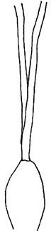 | 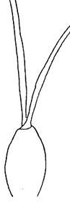 | 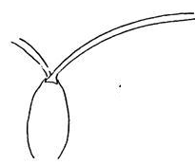 | 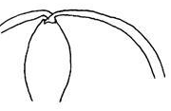
1 | 2 | 3 | 4
erecto | semierecto | horizontal | péndulo
Ad. 4: Pseudobulbo: forma en sección longitudinal

La forma en sección longitudinal deberá observarse en la sección longitudinal de la parte más ancha del pseudobulbo.

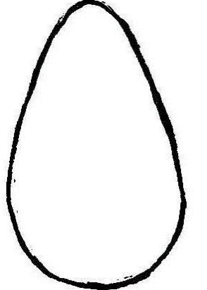 |  | 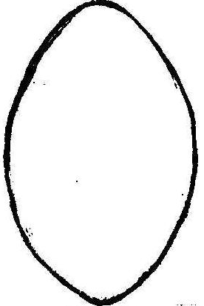 | 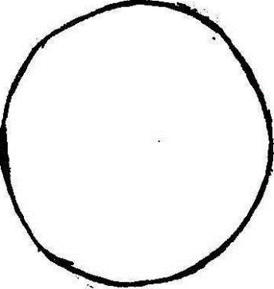 | 
1 | 2 |  | 3 | 4
oval | elíptica |  | circular | achatada

Ad. 5: Pseudobulbo: forma en sección transversal

 | 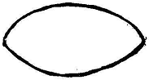 | 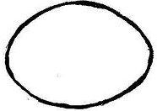 | 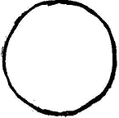
1 | 2 | 3 | 4
muy achatada estrecha | achatada estrecha | achatada | circular

Ad. 6: Pseudobulbo: número de catáfilos
Ad. 7: Pseudobulbo: número de hojas
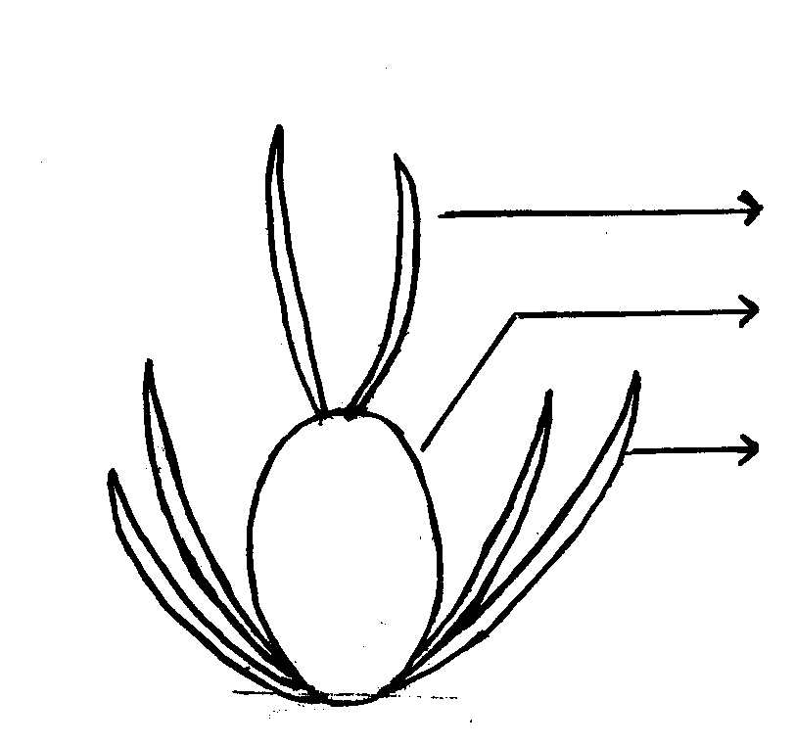
hojas
pseudobulbo
catáfilos

Ad. 10: Hoja: forma

1 | 2 | 3 | 4
lanceolada estrecha | lineal | elíptica estrecha | elíptica media

Ad. 13: Inflorescencia: tipo
Ad. 14: Inflorescencia: longitud de la parte en floración
Ad. 15: Inflorescencia: anchura
Ad. 17: Pedúnculo: longitud

Inflorescencia: anchura

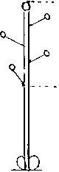 | 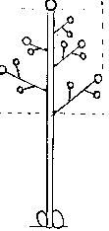 | 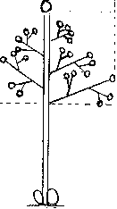 | Inflorescencia: longitud de la parte en floración  Pedúnculo: longitud
1 | 2 | 3
racimo | panícula simple | panícula compuesta

Ad.19: Pedúnculo: pigmentación antociánica

La pigmentación antociánica deberá observarse en el área de pigmentación más intensa, en toda la longitud del pedúnculo.

Ad. 20: Flor: curvatura de los sépalos

perspectiva frontal de los sépalos  sépalo dorsal | perspectiva lateral de los sépalos que hay que observar
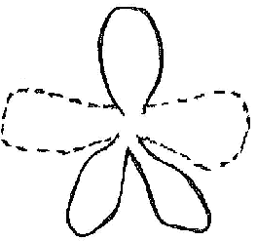 | 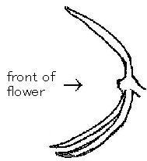  parte frontal de la flor |  | 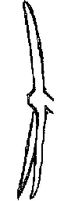 | 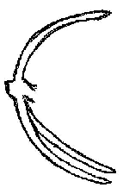
sépalo lateral |  | 1 | 2 | 3
 |  | curvados hacia adentro | rectos | curvados hacia afuera

Ad. 21: Flor: curvatura de los pétalos

perspectiva frontal de los pétalos | perspectiva lateral de los pétalos que hay que observar
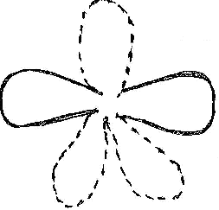  pétalo | 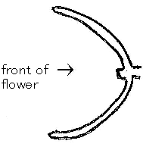  parte frontal de la flor | 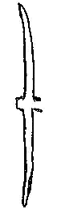 | 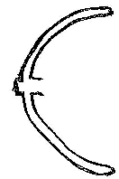
 | 1 | 2 | 3
 | curvados hacia adentro | rectos | curvados hacia afuera

Ad. 22: Flor: longitud en perspectiva frontal
Ad. 23: Flor: anchura en perspectiva frontal

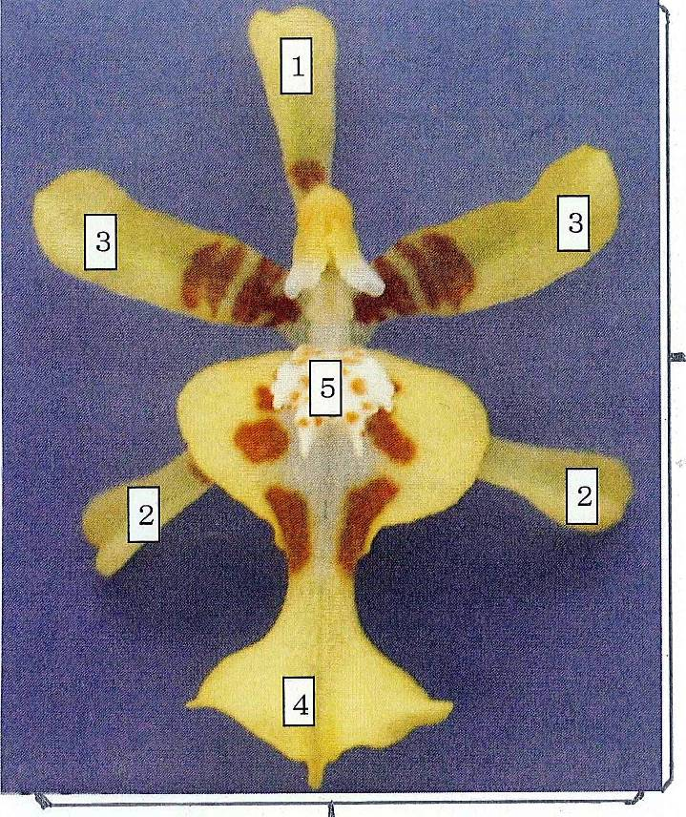
Longitud de la flor en perspectiva frontal

Flor: anchura en perspectiva frontal

1 Sépalo dorsal 2 Sépalo lateral
3 Pétalo 4 Labio
5 Callo
Ad. 27: Sépalo dorsal: forma

 |  | ← parte más ancha →
 |  | (por debajo de la mitad) | en la mitad | (por encima de la mitad)
ancha (comprimida) ← anchura (relación longitud/anchura) → estrecha (alargada |  | 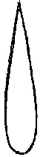 | 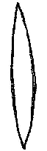
 |  | 2 | 5
 |  | lanceolada | lineal
 |  | 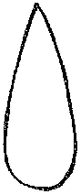 | 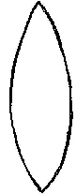
 |  | 1 | 4
 |  | oval | elíptica estrecha
 |  |  | 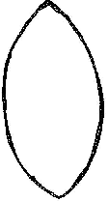 | 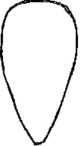
 |  |  | 3 | 6
 |  |  | elíptica | oboval

Ad. 28: Sépalo dorsal: curvatura del eje longitudinal
Ad. 47: Sépalo lateral: curvatura del eje longitudinal
Ad. 67: Pétalo: curvatura del eje longitudinal

cara  interior | 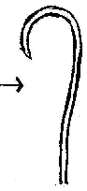 |  | 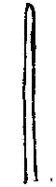 | 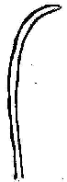 | 
 | 1 | 3 | 5 | 7 | 9
 | fuertemente curvado hacia adentro | moderadamente curvado hacia adentro | recto | moderadamente curvado hacia afuera | fuertemente curvado hacia afuera

Ad. 29: Sépalo dorsal: sección transversal
Ad. 48: Sépalo lateral: sección transversal
Ad. 68: Pétalo: sección transversal

parte frontal de la flor | 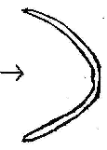 |  | 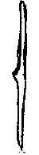 | 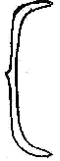 | 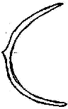
 | 1 | 3 | 5 | 7 | 9
 | fuertemente cóncavo | moderadamente cóncavo | plano | moderadamente convexo | fuertemente convexo

Ad. 30: Sépalo dorsal: ondulación del borde
Ad. 50: Sépalo lateral: ondulación del borde
Ad. 70: Pétalo: ondulación del borde
Ad. 87: Labio: ondulación del borde

1 | 2 | 3
ausente o débil | media | fuerte

Ad. 31: Sépalo dorsal: color de fondo
Ad. 51: Sépalo lateral: color de fondo
Ad. 71: Pétalo: color de fondo
Ad. 92: Labio: lóbulo apical: color de fondo
Ad. 97: Labio: lóbulo apical: color de fondo

Color de fondo: el primer color que aparece cronológicamente durante el desarrollo de la parte de la planta. Con el tiempo, pueden aparecer otros colores en forma de lunares, manchas o pátinas. El color de fondo no siempre es el que ocupa la mayor superficie de la parte de la planta en cuestión. El color de fondo puede ser el color principal de la cara inferior de un órgano.
Ad. 32: Sépalo dorsal: color difuso por encima (de haberlo)
Ad. 35: Sépalo dorsal: color de los lunares
Ad. 38: Sépalo dorsal: color de las bandas
Ad. 39: Sépalo dorsal: color de las franjas (de haberlas)
Ad. 41: Sépalo dorsal: color del borde
Ad. 43: Sépalo dorsal: color de la mácula
Ad. 52: Sépalo lateral: color difuso por encima (de haberlo)
Ad. 55: Sépalo lateral: color de los lunares
Ad. 58: Sépalo lateral: color de las bandas
Ad. 59: Sépalo lateral: color de las franjas (de haberlas)
Ad. 61: Sépalo lateral: color del borde
Ad. 63: Sépalo lateral: color de la mácula
Ad. 72: Pétalo: color difuso por encima (de haberlo)
Ad. 75: Pétalo: color de los lunares
Ad. 78: Pétalo: color de las bandas
Ad. 79: Pétalo: color de las franjas (de haberlas)
Ad. 81: Pétalo: color del borde
Ad. 83: Pétalo: color de la mácula

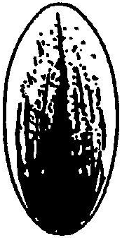 | 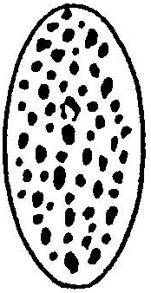 | 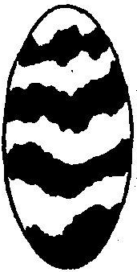 | 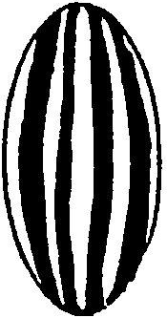 | 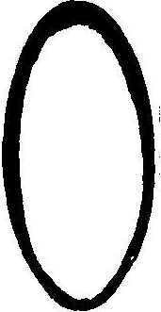 | 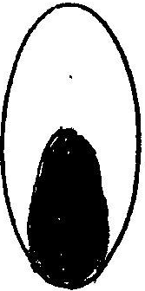
color difuso por encima | color de los lunares | color de las bandas | color de las franjas | color del borde | color de la mácula

Ad. 32: Sépalo dorsal: color difuso por encima (de haberlo)
Ad. 52: Sépalo lateral: color difuso por encima (de haberlo)
Ad. 72: Pétalo: color difuso por encima (de haberlo)
Ad. 93: Labio: lóbulo apical: color difuso por encima (de haberlo)

Color superficial: cuando una parte de una planta presenta un color de fondo por encima del cual, con el tiempo, se desarrolla un segundo color a modo de pátina, dicha pátina constituye el color superficial. El color superficial no siempre es el que ocupa la menor superficie de la parte de la planta en cuestión.

Ad. 37: Sépalo dorsal: distribución de las bandas
Ad. 57: Sépalo lateral: distribución de las bandas
Ad. 77: Pétalo: distribución de las bandas

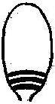 | 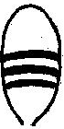 |  |  | 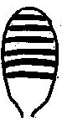 | 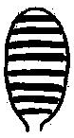
1 | 2 | 3 | 4 | 5 | 6
zona basal | zona media | zona distal | zonas basal y media | zonas distal y media | en toda la superficie

Ad. 40: Sépalo dorsal: anchura del color del borde
Ad. 60: Sépalo lateral: anchura del color del borde
Ad. 80: Pétalo: anchura del color del borde

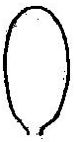 | 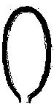 |  | 
1 | 2 | 3 | 4
ausente o muy estrecha | estrecha | media | ancha

Ad. 42: Sépalo dorsal: tamaño de la mácula (de haberla)
Ad. 62: Sépalo lateral: tamaño de la mácula (de haberla)
Ad. 82: Pétalo: tamaño de la mácula (de haberla)

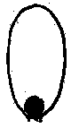 | 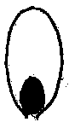 | 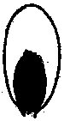 | 
1 | 2 | 3 | 4
muy pequeño | pequeño | medio | grande
Ad. 46: Sépalo lateral: forma

 |  | ← parte más ancha →
 |  | (por debajo de la mitad) | en la mitad | (por encima de la mitad)
ancha (comprimida) ← anchura (relación longitud/anchura) → estrecha (alargada) |  | 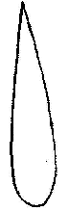
 |  | 2
 |  | lanceolada
 |  | 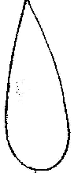 | 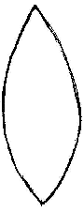 | 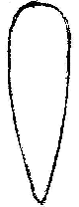 | 
 |  | 1 | 3 | 5 | 6
 |  | oval | elíptica | oboval media | oboval curva
 |  |  |  | 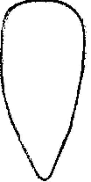
 |  |  |  | 4
 |  |  |  | oboval ancha

Ad. 49: Sépalo lateral: torsión
Ad. 69: Pétalo: torsión

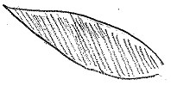 | 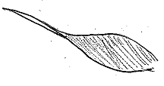 | 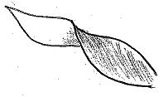
1 | 2 | 3
ausente o débil | moderada | fuerte

Ad. 66: Pétalo: forma

 |  | ← parte más ancha →
 |  | (por debajo de la mitad) | en la mitad | (por encima de la mitad)
ancha (comprimida) ← anchura (relación longitud/anchura) → estrecha (alargada)
 |  |  | 3
 |  |  | lineal
 |  |  |  | 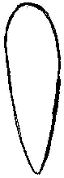
 |  | 1 | 2 | 5
 |  | oval | elíptica | oblanceolada
 |  |  |  | 4
 |  |  |  | oboval ancha
Ad. 84: Labio: longitud
Ad. 85: Labio: anchura

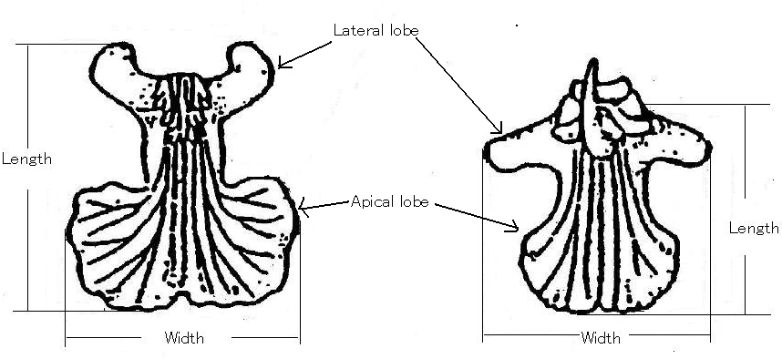
Longitud
Longitud
Anchura

Anchura

Lóbulo lateral
Lóbulo apical

Ad. 86: Labio: tamaño del lóbulo lateral en relación con el lóbulo apical

El tamaño de ambos lóbulos laterales comparado con el tamaño del único lóbulo apical.

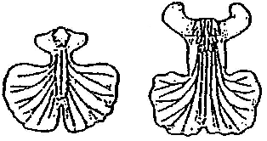 | 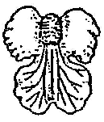 | 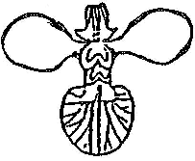
1 | 2 | 3
más pequeño | mismo tamaño | más grande

Ad. 88: Lóbulo apical del labio: forma

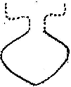 |  | 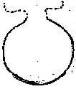 | 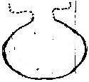 | 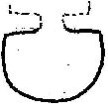 | 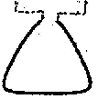
1 | 2 |  | 3 | 4 | 5
rómbica | circular |  | achatada | flabeliforme | obdeltada

Ad. 89: Lóbulo apical del labio: indentación del ápice

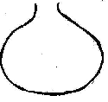 | 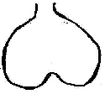 | 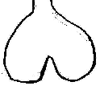 | 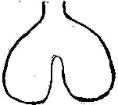
1 | 2 | 3 | 4
ausente o muy débil | débil | media | fuerte

Ad. 90: Lóbulo apical del labio: curvatura del eje longitudinal

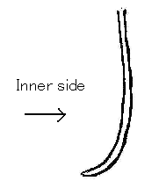  Cara interior | 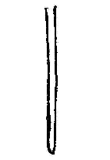 | 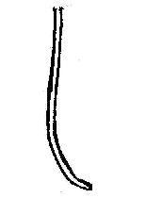
1 | 2 | 3
curvado hacia adentro | recto | curvado hacia afuera

Ad. 91: Lóbulo apical del labio: sección transversal

Cara interior
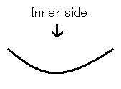 | 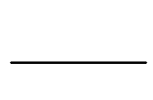 | 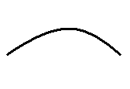
1 | 2 | 3
cóncavo | plano | convexo

Ad. 93: Lóbulo apical del labio: color difuso por encima (de haberlo)
Ad. 94: Lóbulo apical del labio: color de los lunares (de haberlos)
Ad. 95: Lóbulo apical del labio: color de las bandas (de haberlas)
Ad. 96: Lóbulo apical del labio: color del borde (de haberlo)

color difuso por encima | color de los lunares | color de las bandas | color del borde

9. Bibliografía
Higuchi, H., 1983: Japanese Test Guideline for Oncidium. Ministry of Agriculture, Forestry and Fisheries. Japan, Tokyo, JP.

Karasawa, K., 1989: Orchid Atlas Volume7. Orchid Atlas Publishing Society. Tokyo, JP, pp. 40 to 110.

Karasawa, K., 1996: Color Dictionary of Orchid. The Yamatokeikoku Ltd. Tokyo, JP, pp. 407 to 432.

Karasawa, K., 2003: Species Orchidacearum- 1 Text. Japan Broadcasting Publishing Co. Ltd. Tokyo, JP, pp.296 to 308.

Karasawa, K., 2003: Species Orchidacearum- 2 Plates. Japan Broadcasting Publishing Co. Ltd. Tokyo, JP, pp.295 to 307.

Oda, Z., 1984: Orchid-Varieties, Breeding, Cultivation and Propagation. The Hokuryu Ltd. Tokyo, JP, pp.315 to 319.

Yoneda, K., 2003: The Grand Dictionary of Flower Horticulture Volume15 Orchid. The Rural Culture Association. Tokyo, JP, pp.371 to 391.

10. Cuestionario Técnico
CUESTIONARIO TÉCNICO |  |  |  |  | Página {x} de {y} |  | Número de referencia:
 |  |  |  |  |  |  | Fecha de la solicitud:
 |  |  |  |  |  |  | (no debe ser rellenado por el solicitante)
CUESTIONARIO TÉCNICO
rellénese junto con la solicitud de derechos de obtentor

1. Objeto del Cuestionario Técnico (indíquense el género o el híbrido correspondientes)
1.1.1 Nombre botánico |  |  |  | [Oncidium SW.] |  |  |  |  |  | [ ]
1.1.2 Nombre común |  |  |  | [Oncidium]
1.2.1 Nombre botánico |  |  |  | [xOncidesa Hort.] |  |  |  |  |  | [ ]
1.2.2 Nombre común |  |  |  | [ ]
1.3.1 Nombre botánico |  |  |  | [xIonocidium Hort.] |  |  |  |  |  | [ ]
1.3.2 Nombre común |  |  |  | [ ]
1.4.1 Nombre botánico |  |  |  | [xZelenkocidium J.M.H.Shaw.] |  |  |  |  |  | [ ]
1.4.2 Nombre común |  |  |  | [ ]
1.5.1 Nombre botánico  (sirvase indicar) |  |  |  | [ ] |  |  |  |  |  | [ ]
1.5.2 Nombre común  (sirvase indicar) |  |  |  | [ ]
2. Solicitante
Nombre
Dirección
Número de teléfono
Número de fax
Dirección de correo-e
Obtentor (si no es el solicitante)
3. Denominación propuesta y referencia del obtentor
Denominación propuesta
(si procede)

Referencia del obtentor
#4. Información sobre el método de obtención y la reproducción de la variedad

4.1 Método de obtención

4.1.1 Cruzamiento [ ]

a) cruzamiento controlado [ ]
(sírvase mencionar las variedades parentales)

(…………………..……………..…) x (……………..…………………..…)
línea parental femenina línea parental masculina

b) cruzamiento parcialmente desconocido [ ]
(sírvase mencionar la variedad o variedades parentales conocidas)

(…………………..……………..…) x (……………..…………………..…)
línea parental femenina línea parental masculina

c) cruzamiento desconocido [ ]

4.1.2 Mutación [ ]
(sírvase mencionar la variedad parental)

4.1.3 Descubrimiento y desarrollo [ ]
(sírvase mencionar dónde y cuándo ha sido descubierta y cómo ha sido desarrollada la variedad)

4.1.4 Otros [ ]
(sírvase dar detalles)

4.2 Método de reproducción de la variedad

4.2.1 Multiplicación vegetativa

a) Esquejes [ ]

b) Multiplicación in vitro [ ]

c) Otras (sírvase indicar el método) [ ]

4.2.2 Semilla [ ]

4.2.3 Otras [ ]
(sírvase dar detalles)

5. Caracteres de la variedad que se deben indicar (el número entre paréntesis indica el carácter correspondiente en las directrices de examen; especifíquese la nota apropiada).

 |  | Caracteres |  |  |  |  |  | Variedades ejemplo |  |  | Nota
5.1  (1) | Planta: tamaño
 | muy pequeño |  |  |  |  |  |  |  |  |  | 1[ ]
 | muy pequeño a pequeño |  |  |  |  |  |  |  |  |  | 2[ ]
 | pequeño |  |  |  |  |  |  | Twinkle Fragrance Fantasy |  |  | 3[ ]
 | pequeño a medio |  |  |  |  |  |  |  |  |  | 4[ ]
 | medio |  |  |  |  |  |  | Mayfair Yellow Angel |  |  | 5[ ]
 | medio a grande |  |  |  |  |  |  |  |  |  | 6[ ]
 | grande |  |  |  |  |  |  | Kurisu |  |  | 7[ ]
 | grande a muy grande |  |  |  |  |  |  |  |  |  | 8[ ]
 | muy grande |  |  |  |  |  |  |  |  |  | 9[ ]
5.2  (23) | Flor: anchura en perspectiva frontal
 | muy estrecha |  |  |  |  |  |  |  |  |  | 1[ ]
 | muy estrecha a estrecha |  |  |  |  |  |  |  |  |  | 2[ ]
 | estrecha |  |  |  |  |  |  | Kurisu |  |  | 3[ ]
 | estrecha a media |  |  |  |  |  |  |  |  |  | 4[ ]
 | media |  |  |  |  |  |  | Morning Medley Sakurako |  |  | 5[ ]
 | media a ancha |  |  |  |  |  |  |  |  |  | 6[ ]
 | ancha |  |  |  |  |  |  | Mayfair Trinity |  |  | 7[ ]
 | ancha a muy ancha |  |  |  |  |  |  |  |  |  | 8[ ]
 | muy ancha |  |  |  |  |  |  |  |  |  | 9[ ]
 | Caracteres |  |  |  |  |  |  | Variedades ejemplo |  |  | Nota
5.3  (71) | Pétalo: color de fondo
 | blanco |  |  |  |  |  |  |  |  |  | 1[ ]
 | amarillo |  |  |  |  |  |  |  |  |  | 2[ ]
 | anaranjado |  |  |  |  |  |  |  |  |  | 3[ ]
 | rosa |  |  |  |  |  |  |  |  |  | 4[ ]
 | rojo |  |  |  |  |  |  |  |  |  | 5[ ]
 | violeta |  |  |  |  |  |  |  |  |  | 6[ ]
 | marrón |  |  |  |  |  |  |  |  |  | 7[ ]
5.4  (72) | Pétalo: color difuso por encima (de haberlo)
 | blanco |  |  |  |  |  |  |  |  |  | 1[ ]
 | amarillo |  |  |  |  |  |  |  |  |  | 2[ ]
 | anaranjado |  |  |  |  |  |  |  |  |  | 3[ ]
 | rosa |  |  |  |  |  |  |  |  |  | 4[ ]
 | rojo |  |  |  |  |  |  |  |  |  | 5[ ]
 | violeta |  |  |  |  |  |  |  |  |  | 6[ ]
 | marrón |  |  |  |  |  |  |  |  |  | 7[ ]
5.5  (75) | Pétalo: color de los lunares
 | blanco |  |  |  |  |  |  |  |  |  | 1[ ]
 | amarillo |  |  |  |  |  |  |  |  |  | 2[ ]
 | anaranjado |  |  |  |  |  |  |  |  |  | 3[ ]
 | rosa |  |  |  |  |  |  |  |  |  | 4[ ]
 | rojo |  |  |  |  |  |  |  |  |  | 5[ ]
 | violeta |  |  |  |  |  |  |  |  |  | 6[ ]
 | marrón |  |  |  |  |  |  |  |  |  | 7[ ]
 | Caracteres |  |  |  |  |  |  | Variedades ejemplo |  |  | Nota
5.6  (78) | Pétalo: color de las bandas
 | blanco |  |  |  |  |  |  |  |  |  | 1[ ]
 | amarillo |  |  |  |  |  |  |  |  |  | 2[ ]
 | anaranjado |  |  |  |  |  |  |  |  |  | 3[ ]
 | rosa |  |  |  |  |  |  |  |  |  | 4[ ]
 | rojo |  |  |  |  |  |  |  |  |  | 5[ ]
 | violeta |  |  |  |  |  |  |  |  |  | 6[ ]
 | marrón |  |  |  |  |  |  |  |  |  | 7[ ]
5.7  (79) | Pétalo: color de las franjas (de haberlas)
 | blanco |  |  |  |  |  |  |  |  |  | 1[ ]
 | amarillo |  |  |  |  |  |  |  |  |  | 2[ ]
 | anaranjado |  |  |  |  |  |  |  |  |  | 3[ ]
 | rosa |  |  |  |  |  |  |  |  |  | 4[ ]
 | rojo |  |  |  |  |  |  |  |  |  | 5[ ]
 | violeta |  |  |  |  |  |  |  |  |  | 6[ ]
 | marrón |  |  |  |  |  |  |  |  |  | 7[ ]
5.8  (81) | Pétalo: color del borde
 | blanco |  |  |  |  |  |  |  |  |  | 1[ ]
 | amarillo |  |  |  |  |  |  |  |  |  | 2[ ]
 | anaranjado |  |  |  |  |  |  |  |  |  | 3[ ]
 | rosa |  |  |  |  |  |  |  |  |  | 4[ ]
 | rojo |  |  |  |  |  |  |  |  |  | 5[ ]
 | violeta |  |  |  |  |  |  |  |  |  | 6[ ]
 | marrón |  |  |  |  |  |  |  |  |  | 7[ ]
 | Caracteres |  |  |  |  |  |  | Variedades ejemplo |  |  | Nota
5.9  (83) | Pétalo: color de la mácula
 | blanco |  |  |  |  |  |  |  |  |  | 1[ ]
 | amarillo |  |  |  |  |  |  |  |  |  | 2[ ]
 | anaranjado |  |  |  |  |  |  |  |  |  | 3[ ]
 | rosa |  |  |  |  |  |  |  |  |  | 4[ ]
 | rojo |  |  |  |  |  |  |  |  |  | 5[ ]
 | violeta |  |  |  |  |  |  |  |  |  | 6[ ]
 | marrón |  |  |  |  |  |  |  |  |  | 7[ ]
5.10  (92) | Lóbulo apical del labio: color de fondo
 | blanco |  |  |  |  |  |  |  |  |  | 1[ ]
 | amarillo |  |  |  |  |  |  |  |  |  | 2[ ]
 | anaranjado |  |  |  |  |  |  |  |  |  | 3[ ]
 | rosa |  |  |  |  |  |  |  |  |  | 4[ ]
 | rojo |  |  |  |  |  |  |  |  |  | 5[ ]
 | violeta |  |  |  |  |  |  |  |  |  | 6[ ]
 | marrón |  |  |  |  |  |  |  |  |  | 7[ ]
6. Variedades similares y diferencias con respecto a esas variedades

Sírvase utilizar la tabla y el recuadro de comentarios siguientes para suministrar información acerca de la diferencia entre su variedad candidata y la variedad o variedades que, a su leal saber y entender, es o son más similares. Esta información puede ser útil para que las autoridades encargadas del examen realicen el examen de la distinción.

Denominación de la variedad o variedades similares a su variedad candidata |  |  | Caracteres respecto de los que su variedad candidata difiere de las variedades similares |  |  | Describa la expresión de los caracteres de las variedades similares |  |  | Describa la expresión de los caracteres de su variedad candidata
Ejemplo |  |  | Pétalo: color de fondo |  |  | amarillo |  |  | blanco
Comentarios:

#7.#7. Información complementaria que pueda facilitar el examen de la variedad

7.1 Además de la información suministrada en los Capítulos 5 y 6, ¿existen caracteres adicionales que puedan contribuir a distinguir la variedad?

Sí [ ] No [ ]

(En caso afirmativo, sírvase especificar)

7.2 ¿Existen condiciones especiales de cultivo de la variedad o de realización del examen?

Sí [ ] No [ ]

(En caso afirmativo, sírvase especificar)

7.3 Otra información

Una imagen en colores representativa de la variedad deberá adjuntarse al Cuestionario Técnico.

8. Autorización para la diseminación

a) ¿Se exige una autorización previa para poder diseminar la variedad en virtud de la legislación relativa a la protección del medio ambiente y la salud humana y animal?

Sí [ ] No [ ]

b) ¿Se ha obtenido dicha autorización?

Sí [ ] No [ ]

Si la segunda respuesta es afirmativa, sírvase presentar una copia de la autorización.

9. Información sobre el material vegetal que deberá ser examinado o presentado para ser examinado.

9.1 La expresión de un carácter o de varios caracteres de una variedad puede verse afectada por factores tales como las plagas y enfermedades, los tratamientos químicos (por ejemplo, retardadores del crecimiento, pesticidas), efectos del cultivo de tejidos, distintos portainjertos y patrones tomados en distintos estados de desarrollo de un árbol, etcétera.

9.2 El material vegetal deberá estar exento de todo tratamiento que afecte la expresión de los caracteres de la variedad, salvo autorización en contra o solicitud expresa de las autoridades competentes. Si el material vegetal ha sido tratado, se deberá indicar en detalle el tratamiento aplicado. Por consiguiente, sírvase indicar a continuación si, a su leal saber y entender, el material vegetal que será examinado ha estado expuesto a:

a) Microorganismos (por ejemplo, virus, bacterias, fitoplasma) Sí [ ] No [ ]

b) Tratamiento químico (por ejemplo, retardadores del Sí [ ] No [ ]
crecimiento, pesticidas)

c) Cultivo de tejido Sí [ ] No [ ]

d) Otros factores Sí [ ] No [ ]

Si ha contestado afirmativamente a alguna de las preguntas sírvase suministrar detalles.

……………………………………………………………

10. Por la presente declaro que, a mi leal saber y entender, la información proporcionada en este formulario es correcta:

Nombre del solicitante

Firma Fecha

[Fin del documento]

* Estos nombres eran correctos en el momento de la adopción de estas directrices de examen pero podrían ser objeto de revisión o actualización. [Se aconseja a los lectores consultar el Código UPOV en el sitio Web de la UPOV (www.upov.int), donde encontrarán la información más reciente.]
## Las autoridades podrán disponer que parte de esta información se suministre en una sección confidencial del Cuestionario Técnico.
#7.# Las autoridades podrán disponer que parte de esta información se suministre en una sección confidencial del Cuestionario Técnico.

